易飞集成配置表

一、易飞集成配置界面

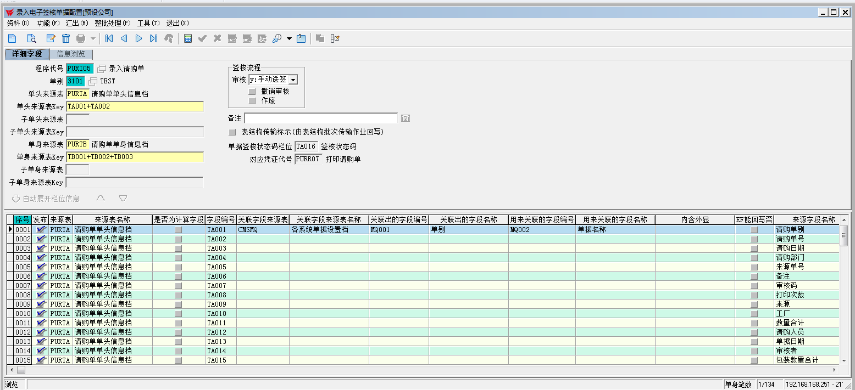

二、易飞数据表字段说明

1、EFSMC

|  |  |  |  |  |
| --- | --- | --- | --- | --- |
| 字段名称 | 字段说明 | 字段类型 | 字段长度 | 字段说明 |
| MC001 | 程序编号 | C | 20.0 |  |
| MC002 | 单别 | C | 4.0 |  |
| MC003 | 单头来源表 | C | 10.0 |  |
| MC004 | 单身来源表 | C | 10.0 |  |
| MC005 | 单头来源表Key | C | 60.0 |  |
| MC006 | 审核 | C | 1.0 |  |
| MC007 | 撤销审核 | C | 1.0 |  |
| MC008 | 作废 | C | 1.0 |  |
| MC009 | 备注 | V | 255.0 |  |
| MC010 | 传输过了否 | C | 1.0 |  |
| MC011 | 单身来源表Key | C | 60.0 |  |
| MC012 | 对应凭证代号 | C | 20.0 |  |
| MC013 | 单据签核状态码栏位 | C | 20.0 |  |
| MC014 | 子单头来源表 | C | 10.0 |  |
| MC015 | 子单头来源表Key | C | 60.0 |  |
| MC016 | 子单身来源表 | C | 10.0 |  |
| MC017 | 子单身来源表Key | C | 60.0 |  |

2、EFSMD

|  |  |  |  |  |
| --- | --- | --- | --- | --- |
| 字段名称 | 字段说明 | 字段类型 | 字段长度 | 字段说明 |
| MD001 | 程序编号 | C | 20.0 |  |
| MD002 | 单别 | C | 4.0 |  |
| MD003 | 序号 | C | 4 |  |
| MD004 | 数据表 | C | 10 |  |
| MD005 | 字段名称 | C | 15 |  |
| MD006 | 关联数据表 | C | 5 |  |
| MD007 | 关联带值字段 | C | 15 |  |
| MD008 | 关联连接字段 | C | 15 |  |
| MD009 | 内含外显 | C | 1000 |  |
| MD010 | 是否显示 | C | 1 | 显示Y，隐藏N |
| MD011 | 是否回写 | C | 1 | 默认空 |
| MD012 | 字段中文名称 | C | 100 |  |
| MD013 | 是否计算字段 | C | 1 | 默认N |
| MD014 | 公式SQL | Text |  |  |
| MD015 | 公式描述 | text |  |  |

二、P8OA集成字段

1. YF_T_ EFSMC

|  |  |  |  |  |  |  |
| --- | --- | --- | --- | --- | --- | --- |
| 字段名称 | 字段说明 | 字段类型 | 字段长度 | 是否显示 | 是否只读 | 字段说明 |
| MC001 | 程序编号 | C | 20.0 | Y | 只读 | 开窗1 |
| MC001D | 程序名称 | C | 255 |  | 只读 |  |
| MC002 | 单别 | C | 4.0 | Y | 只读 | 开窗2 |
| MC003 | 单头来源表 | C | 10.0 | N |  |  |
| MC004 | 单身来源表 | C | 10.0 | N |  |  |
| MC005 | 单头来源表Key | C | 60.0 | N |  |  |
| MC006 | 审核 | C | 1.0 | Y | 下拉框 | Y：自动审核  y:手动送签  N：不送签  C：提示送签 |
| MC007 | 撤销审核 | C | 1.0 | N |  | 默认N |
| MC008 | 作废 | C | 1.0 | N |  | 默认N |
| MC009 | 备注 | V | 255.0 | Y |  |  |
| MC010 | 传输过了否 | C | 1.0 | N |  | 默认N |
| MC011 | 单身来源表Key | C | 60.0 | N |  |  |
| MC012 | 对应凭证代号 | C | 20.0 | N |  |  |
| MC013 | 单据签核状态码栏位 | C | 20.0 | N |  |  |
| MC014 | 子单头来源表 | C | 10.0 | N |  |  |
| MC015 | 子单头来源表Key | C | 60.0 | N |  |  |
| MC016 | 子单身来源表 | C | 10.0 | N |  |  |
| MC017 | 子单身来源表Key | C | 60.0 | N |  |  |

列表字段：

程序编号、程序名称、单别、单头来源表、审核、备注

1. YF_T_EFSMD

|  |  |  |  |  |  |  |
| --- | --- | --- | --- | --- | --- | --- |
| 字段名称 | 字段说明 | 字段类型 | 字段长度 | 是否显示 | 是否只读 | 字段说明 |
| MD001 | 程序编号 | C | 20.0 | N |  |  |
| MD002 | 单别 | C | 4.0 | N |  |  |
| MD003 | 序号 | C | 4 | Y | 只读 |  |
| MD004 | 数据表 | C | 10 | Y | 只读 | 开窗3 |
| MD005 | 字段名称 | C | 15 | Y |  | 开窗4 |
| MD006 | 关联数据表 | C | 5 | Y |  | 开窗5 |
| MD007 | 关联带值字段 | C | 15 | Y |  | 开窗6 |
| MD008 | 关联连接字段 | C | 15 | Y |  | 开窗7 |
| MD009 | 内含外显 | C | 1000 | N | 只读 |  |
| MD010 | 是否显示 | C | 1 | Y | 下拉框 | 显示Y，隐藏N |
| MD011 | 是否回写 | C | 1 | N |  | 默认空 |
| MD012 | 字段中文名称 | C | 100 | Y |  |  |
| MD013 | 是否计算字段 | C | 1 | N |  | 默认N |
| MD014 | 公式SQL | Text |  | N |  |  |
| MD015 | 公式描述 | text |  | N |  |  |

三、开窗逻辑

1、开窗1 数据表YF_EFSMC

2、开窗2 数据表YF_CMSMQ

3、开窗3 数据表YF_ADMMC 条件 MC001 in(MC003,MC004,MC016,MC017)

4、开窗4 数据表YF_EFSMD 条件 MD001 =MC001

5、开窗5 数据表YF_CMSMQ

6、开窗6 数据表YF_ADMMD 条件YF_ADMMD.MD001= YF_EFSMD.MD006

7、开窗7 数据表YF_ADMMD 条件YF_ADMMD.MD001= YF_EFSMD.MD006